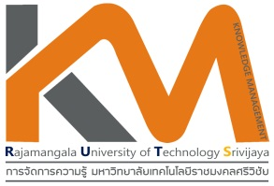

แบบฟอร์มบันทึกองค์ความรู้
การแลกเปลี่ยนเรียนรู้ชุมชนนักปฏิบัติ : Community of Practice (CoP)
โครงการภูมิพลังแห่งปัญญาราชมงคลศรีวิชัยกับการจัดการความรู้
“การจัดการความรู้สู่มหาวิทยาลัยนวัตกรรม KM : Innovation University”
วันที่ 9 มกราคม 2562 ณ ห้องประชุมใช้บางยาง ชั้น 2 อาคารเฉลิมพระเกียรติ 50 พรรษา 5 ธันวาคม 2550
(อาคาร 59 สำนักวิทยบริการและเทคโนโลยีสารสนเทศ) มหาวิทยาลัยเทคโนโลยีราชมงคลศรีวิชัย สงขลา

CoP :
CoP ที่ 1 : การเรียนการสอนเพื่อพัฒนาบัณฑิต | CoP ที่ 2 : งานวิจัยและงานสร้างสรรค์
CoP ที่ 3 : การบริการวิชาการ | CoP ที่ 4 : การทำนุบำรุงศิลปวัฒนธรรม
CoP ที่ 5 : การบริหารจัดการ | CoP ที่ 6 : การประกันคุณภาพการศึกษา
CoP ที่ 7 : การพัฒนานักศึกษา | CoP ที่ 8 : การดำเนินงานของสายสนับสนุน

ขอบเขต :
ผู้แลกเปลี่ยนเรียนรู้ :
หน่วยงาน :
ประเด็นแลกเปลี่ยนเรียนรู้ :
กระบวนการดำเนินงาน :

ปัญหา/อุปสรรคและแนวทางแก้ไข :

ปัจจัยแห่งความสำเร็จ :

